*注意：请尽可能使用chrome，safari，火狐，IE11等新浏览器保障最佳操作效果

企业注册：
- 请登录网址http://qsjh.doctorz.cn/
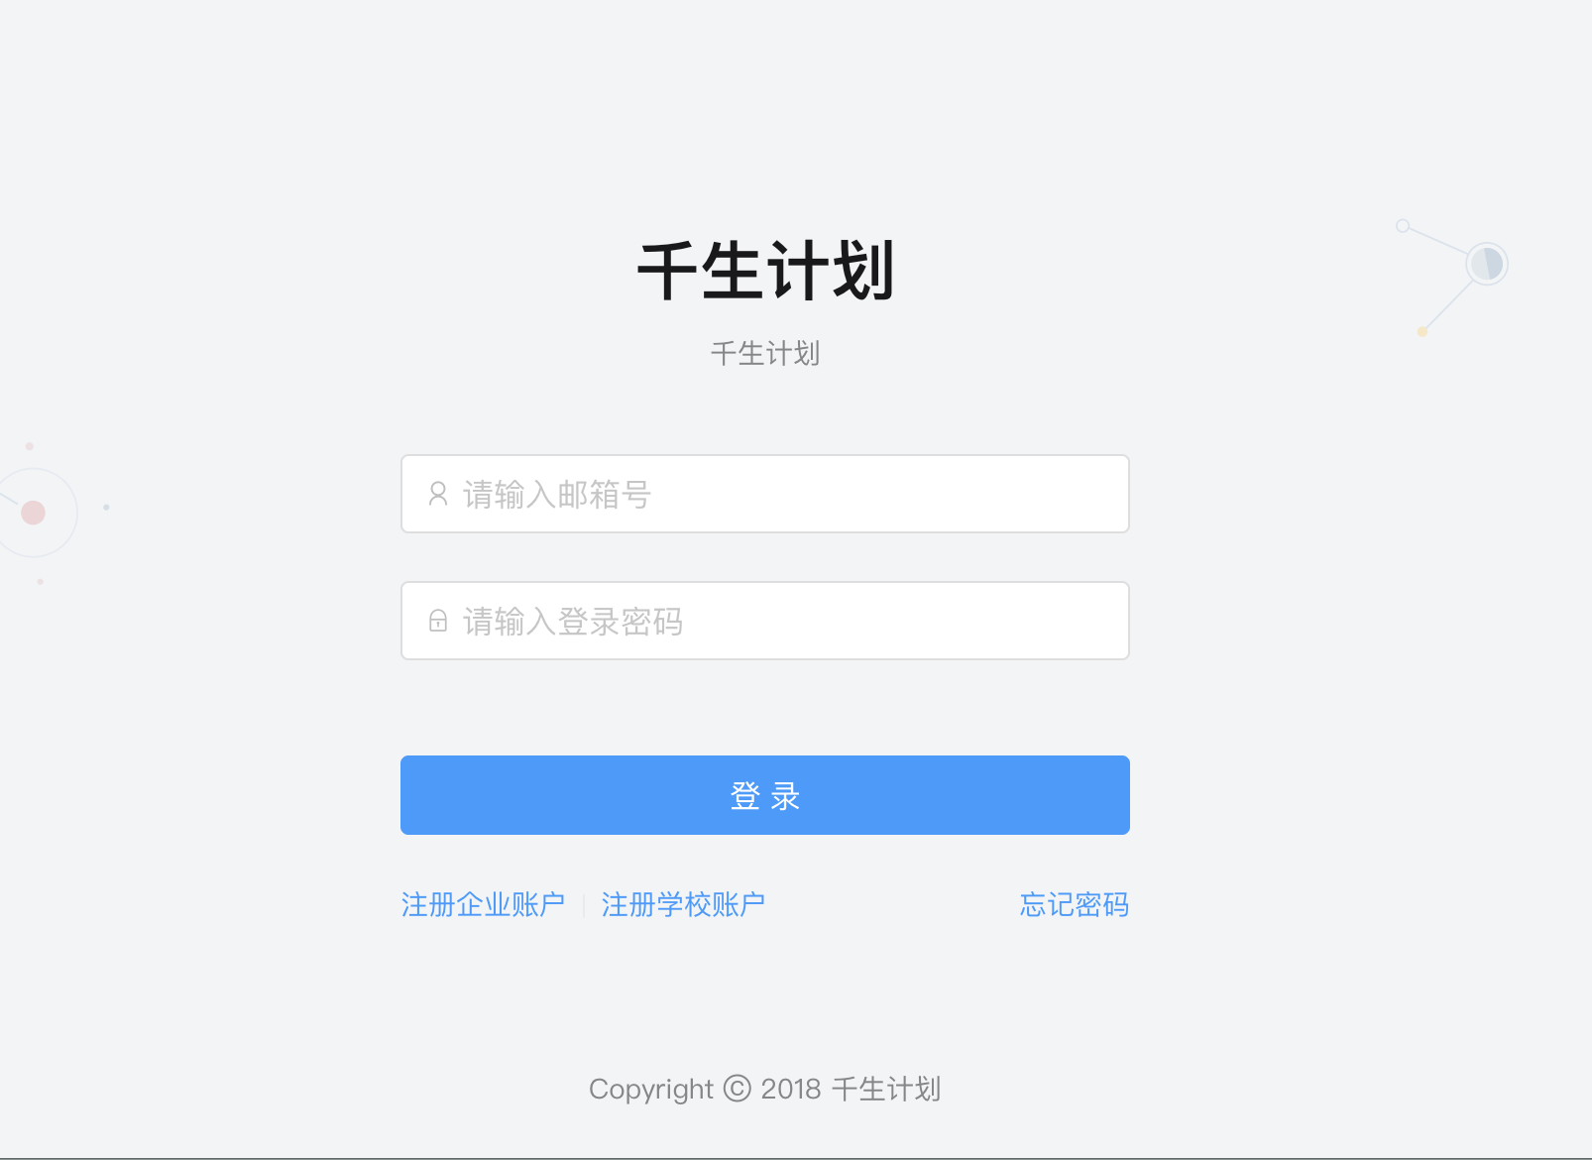
- 点击“注册企业账户”

- 填写企业注册信息，*号的为必填项目；注意注册邮箱为以后的登录用户名；审核通过后可以即可用此账户登录并发布岗位并进行录用。
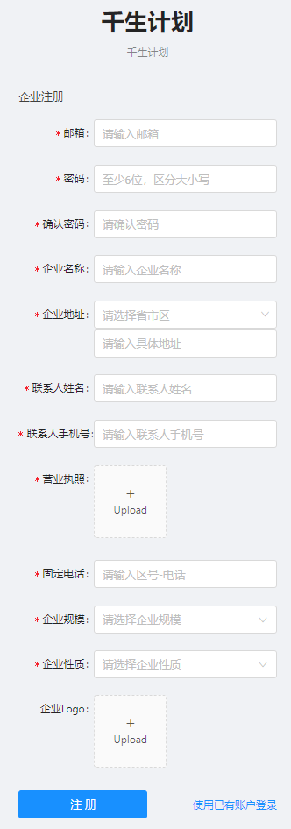
- 注册成功后会显示结果，请耐心等待管理员审核；
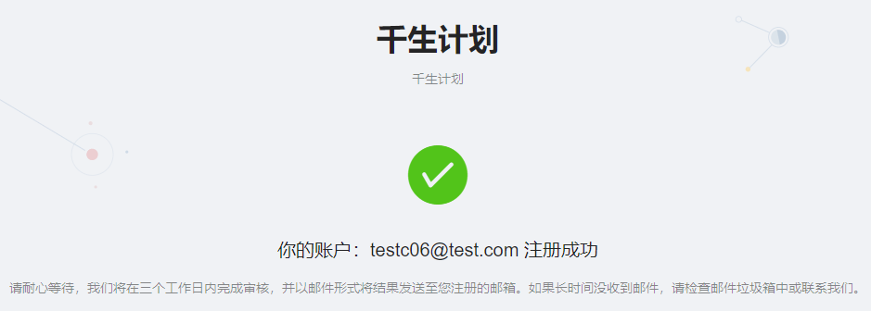

学校注册
- 请登录网址http://qsjh.doctorz.cn/
- 点击“注册学校账户”

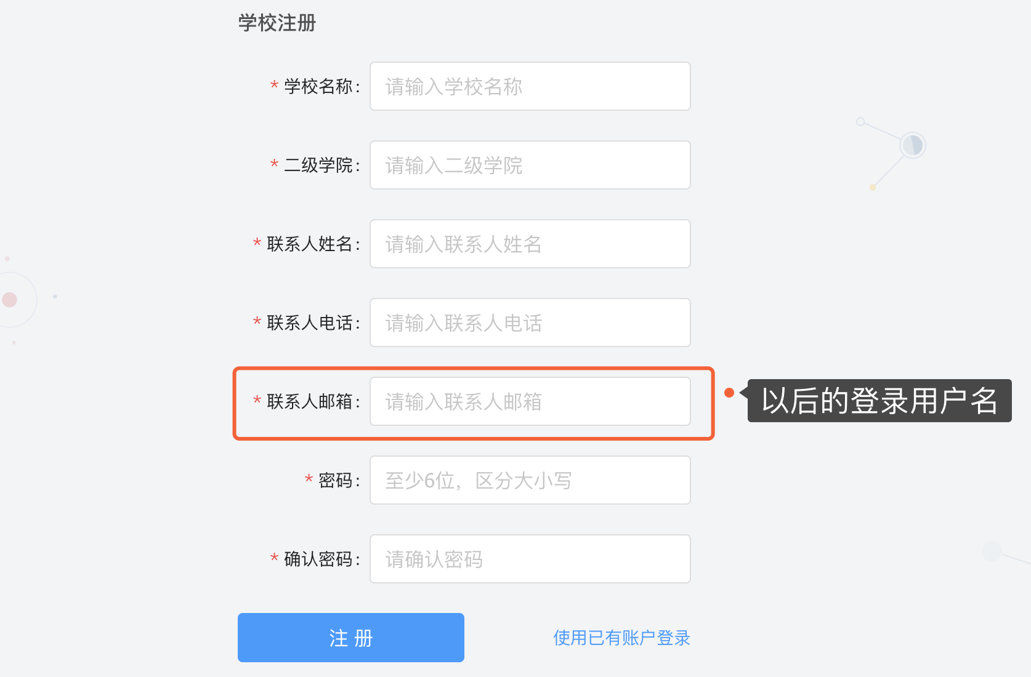
- 按页面要求填写完注册信息并单击注册按钮；注意联系人邮箱为以后的登录用户名；审核通过后可以即可用此账户登录并管理实习老师和学生的账户信息，并查看学生和的实习岗位录用情况。
- 注册成功后会显示结果，请耐心等待管理员审核；

